Theologische Fakultät  KOPTA Koordinationsstelle  für praktikumbezogene  theologische Ausbildung  Länggassstr. 51/Unitobler  CH- 3012 Bern  www.kopta.unibe.ch | Praktisches Semester  Leitung: Martina Schwarz   +41 31 631 35 66  martina.schwarz@theol.unibe.ch  Sekretariat: Monika Heuer  +41 31 631 80 54  monika.heuer@theol.unibe.ch | 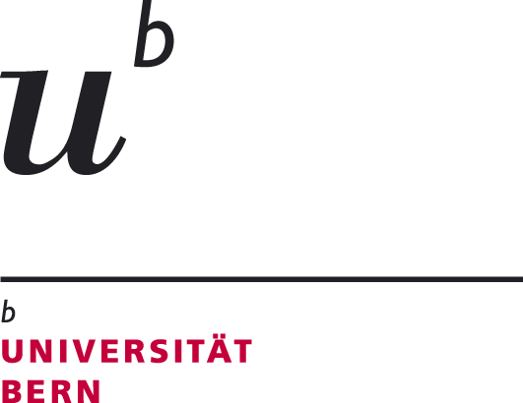

Definitive Anmeldung für das Praktische Semester 202 /202

Personalien
Name: | Vorname:
Strasse: | PLZ, Wohnort:
Handy: | E-Mail:
Geburtsdatum: | Nationalität:
Heimatort: | Konfession:
Matrikel-Nr: | Immatrikuliert an der Uni Bern seit:

Das Kirchgemeindepraktikum werde ich voraussichtlich bei Pfrn./Pfr.
in der Kirchgemeinde absolvieren.

Ich werde das Kirchgemeindepraktikum voraussichtlich zusammen mit
absolvieren. (Partner*innenpraktikum).

Ich nehme zur Kenntnis, dass meine Daten (Name, Adresse, Telefonnummer, Geburtsdatum, Ausbildungspfarrer*in und Kirchgemeinde) nur den Mitstudierenden sowie, falls nötig, den Kursleitenden des von mir absolvierten PS zur Verfügung gestellt werden.

Bemerkungen

Ort und Datum: | Unterschrift:

Bitte lassen Sie Ihre Anmeldung bis spätestens am 30. November des Vorjahres dem Sekretariat KOPTA zukommen.

